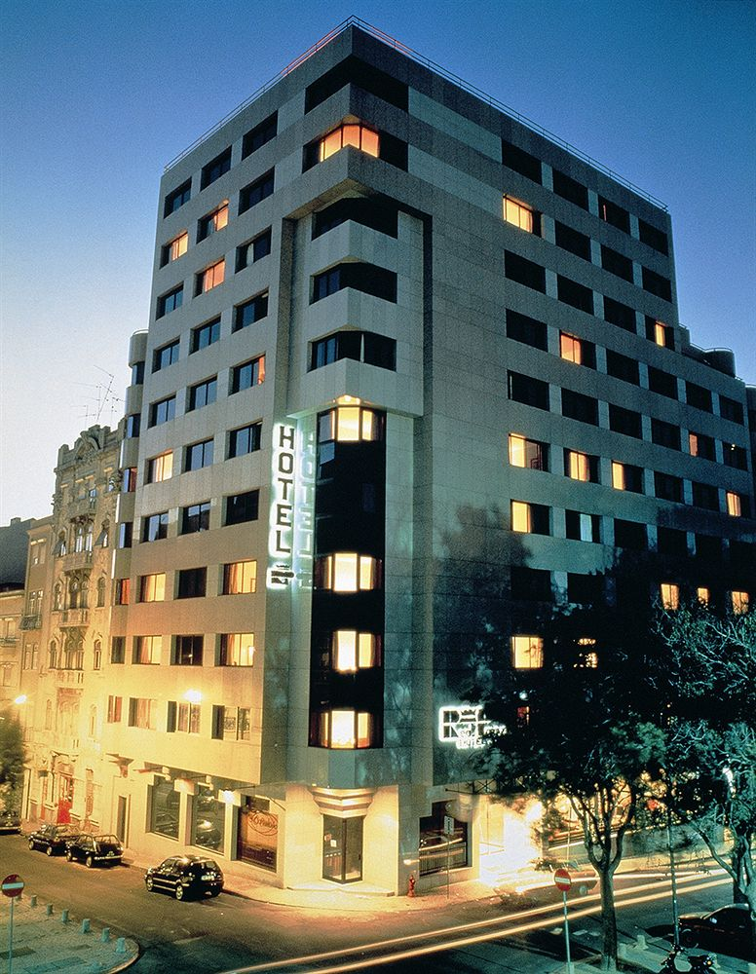
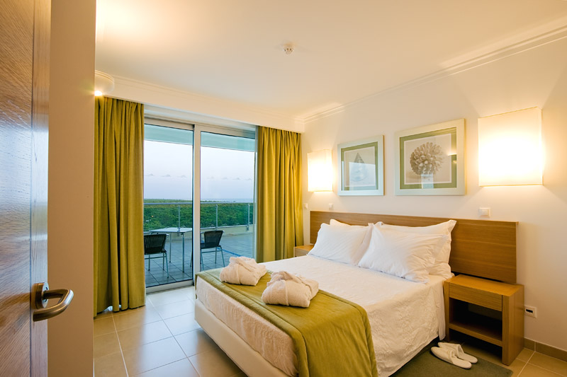
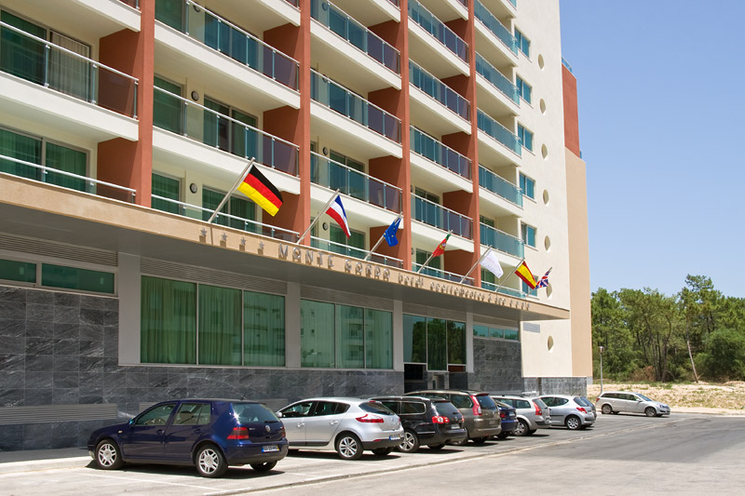

Sejur 2 zile Lisabona + 5 zile Algarve
Rent-a-car inclus

Hotel Real Parque 4* - Lisabona
Localizare: Hotelul este situat intr-o zona rezidențială la doar 5 minute de magazinul spaniol El Corte Inglés, 200 de metri de gradinile Muzeului Calouste Gulbenkian din Lisabona, aproape de statiile de metrou Sao Sebastiao si Parque din Lisabona. Marques de Pombal si parcul Eduardo VII sunt la o distanta de doar 10 minute de Hotel Real Parque, iar aeroportul Portela este la numai 20 de minute cu masina.

Facilitati hotel: Printre facilitatile hotelului se numara o camera de depozitare a bagajelor, un magazin de cadouri, lift, parcare garaj (contra cost), bar , restaurant, centru de afaceri de conferinte, Coffee shop, WiFi gratuit.

Facilitati camere: camerele au o dimensiune de 24 m², si sunt dotate cu seif, aer conditionat, birou, garderoba/dulap, uscator de par, minibar, articole de toaleta gratuite, baie, bideu, telefon, canale prin cablu, TV cu ecran plat, minibar, serviciu de trezire, WiFi.

Site oficial hotel: http://www.realparque.realhotelsgroup.com/en

Monte Gordo Hotel Apartaments&Spa 4* - Algarve

Localizare: Hotelul Monte Gordo Apartments&Spa este situat intr-un fost sat pescaresc ce este conectat la o padure de pini. Locatia din cel mai sud-estic punct din tara pune la dispozitie, la doar 300 m, o plaja lunga acompaniata de bulevardul de la malul marii, o alegerea ideala pentru plimbari lungi cu o priveliste incredibila.

Facilitati hotel: Hotelul este dotat cu receptie 24 h, parcare privata, camera de conferinte echipata tehnic modern, spalatori-uscatorie-calcatorie, piscina, bar, restaurant, club Spa, sala de fitness.

Facilitati camere: Camerele dispun de sistem TV (LCD), aer conditionat, linie telefonica, seif, mini-bar, baie complet echipata si uscator de par. Toate camerele dispun de balcon cu vedere superba la mare.

Site oficial hotel: http://www.montegordohotel.com/en/

